Van Goghzuil – The Starry Sky, Nuenen

Op basis van een lang lopende band tussen Peter van Kemenade (4PR B.V. – Graphics, Design en Signing) en Robert van Leeuwen (Asmyldof – Embedded Ontwerp en Verlichtingstechnieken) is in de tweede helft van Oktober 2014 een project gestart om in Nuenen langs het Glow in the Dark “van Gogh” fietspad een informatiezuil creatief te verlichten.

Na een kort telefoontje over de haalbaarheid begon het onderzoek naar de opties om zonder vaste spanning efficiënt en betaalbaar de zuil te verlichten. Peter richtte zich op het ontwerp en de realisatie van de tekening en de achtergrond verlichting. Verder regelde hij het contact met Spaan Metaal, welke de zuilen verzorgt. Tegelijkertijd deed Robert onderzoek naar efficiënte energie opwekking met zonnecellen en zo duurzaam mogelijke opslag voor de winter maanden. In het vervolg een beschrijving van de techniek gebruikt in de elektronica.

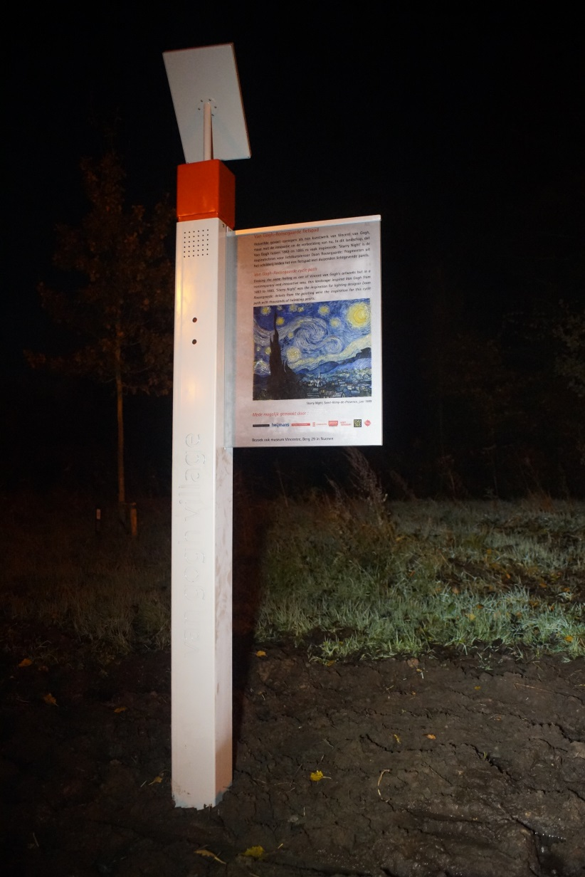

# Zonne-energie

Het begint met onderzoek naar de zonnestanden in Zuid Nederland en een goede manier van bijhouden wanneer de zon op komt en onder gaat. Veel mensen kennen de standaard regel “Zonnepaneel op 36 graden naar het zuiden”, helaas is deze regel niet juist en zeker niet in deze situatie. Het blijkt dat panelen voor de beste jaaropbrengst al anders gericht moeten worden, maar in dit geval is het de bedoeling dat er juist nadrukkelijk in de winter veel energie wordt opgewekt. Dit betekend dat het paneel voor direct zonlicht het beste op 53 graden gemonteerd kan worden, maar in de winter is er ook minder direct zonlicht, en meer strooilicht wat weer het beste werkt met vlakke montage. Na enkele berekeningen bleek de beste hoek 44 graden. Dit is voor het gemak van productie afgerond naar 45 graden. In de zomer geeft dit een lagere efficiëntie, maar omdat het paneel in de winter genoeg energie op moet leveren, is deze groter dan in de zomer nodig is.

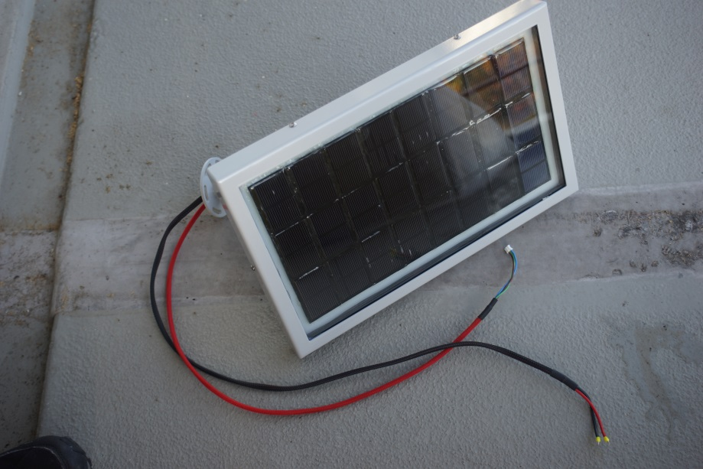

Afbeelding: Zonnepaneel met daarin een Infrarood Sensor (Zon detector)

# Energie Opslag

De energie van het zonnepaneel wordt met een efficiëntie van 94% tot 96% omgezet naar een laadstroom voor een 90Wh Lithium Polymeer accu met behulp van een zorgvuldig doorgerekend stukje elektronica, welke voortdurend het meest efficiënte bedrijfspunt van de panelen zoekt. De accu is zowel fysiek als elektronisch beschermd: De accu is vanbinnen uitgerust met een bescherming voor overladen, over-ontlading en kortsluiting; daarnaast is het geheel (accu met beschermingsprint) omwikkeld met stevige tape, waarna er een laag taai schuim is aangebracht, gevolgd door een laag verstevigde polyolefine krimp-wikkel. Dit geheel beschermt de accu tegen beschadigingen van buiten en van binnen.

# Verlichting

Als laatste bevat het systeem een microcontroller en een spanningsbooster, de booster en de verlichting worden aan- en uitgeschakeld door de controller. De booster zet de accuspanning om naar een hogere spanning voor de LED verlichting aan te sturen, maar wanneer deze uitgeschakeld is heeft deze verwaarloosbaar klein verbruik (0,2mW). De LED verlichting heeft een totaal vermogen van 1,8W en wordt automatisch aangezet wanneer de zon onder gaat en blijft branden tot ongeveer 24:00uur. Hoe dit precies werkt volgt in de volgende paragraaf. Wanneer de verlichting uit staat en de zon onder is wordt het hele systeem in een soort slaap stand gebracht waarin het nooit meer dan 2mW verbruikt.

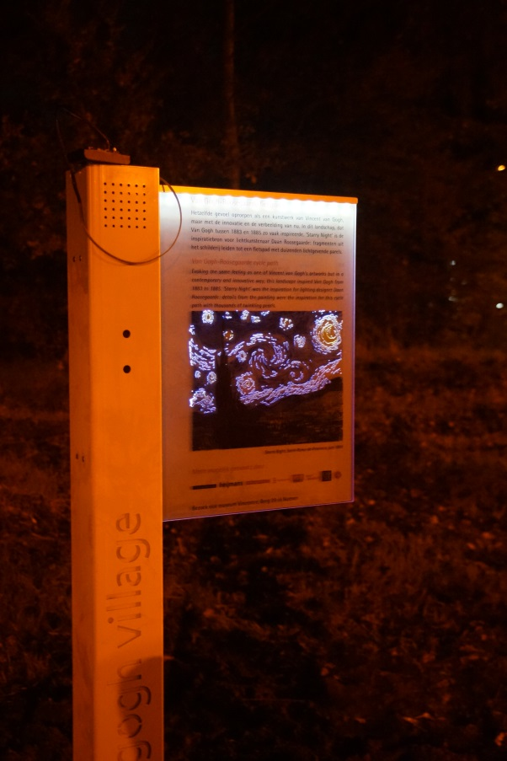

Afbeelding: Testen van de verlichting

# Verlichtingstijd sturing

Bij een lichtsturing op basis van avond-tijden denkt men direct aan een systeem met een tijdschakelaar. Dit heeft echter een paar kleine moeilijkheden, ten eerste moet er ook een kalender en een lijst van jaarcycli worden opgeslagen, omdat opkomst en ondergang per jaar wat verschillen. Daarnaast moet er gezorgd worden dat de klok gelijk blijft lopen, dat kan met een zogenaamde DCF module of via een GSM verbinding. Beide methoden moeten een antenne hebben buiten op de zuil, welke zeer gevoelig zou zijn voor vandalisme. Reden genoeg om nog eens goed na te denken over een alternatieve methode.

## Daglicht registratie als basis voor licht-loop

Als er gekeken wordt naar data uit het verleden over opkomst en ondergang is het duidelijk dat een systeem verzonnen kan worden met wat simpele wiskunde om aan de hand van de lichte uren van de dag om te bepalen hoeveel avond uren de lichten aan moeten blijven staan. Voor de eerste berekening is gebruik gemaakt van gemiddelden: Op de kortste winterdag komt de zon gemiddeld op rond 8:30uur en gaat onder op 16:30uur, op de langste zomer dag komt de zon gemiddeld op rond 5:24uur en gaat onder rond 22:20uur. Omdat in de winter minder mensen erg laat buiten zijn, is er aangenomen dat het toelaatbaar is om de zuilverlichting al in de buurt van 23:00uur af te schakelen en als concessie in de zomer het licht wat langer aan te laten. Dus in de winter nemen we 6uur en 30minuten licht, om van 16:30uur tot 23:00uur licht te hebben en in de zomer 2uur licht, om van 22:20uur tot 0:20uur licht te hebben. Deze getallen komen niet helemaal uit de lucht vallen, zoals snel zal blijken. Wat data op een rij:

|  |  |  |  |  |  |
| --- | --- | --- | --- | --- | --- |
| ***Tijd op*** | ***Tijd onder*** | ***Daglengte*** | ***Verlichtings-duur*** | ***Daglengte (minuten)*** | ***Verlichtings-duur (minuten)*** |
| 5:24uur | 22:20uur | 16:56 | 2:00 | 1016 | 120 |
| 8:30uur | 16:30uur | 8:00 | 6:30 | 480 | 390 |

Op het eerste gezicht lijkt deze informatie geen enkele band te hebben, maar na kort puzzelen bleek dat er een 2:1 verband te vinden is tussen daglengte en verlichtingsduur, met maar een heel kleine fout (offset). Als we namelijk de daglengte delen door twee en daarbij de verlichtingsduur optellen komen we op een 628 in de zomer en 630 in de winter. Delen door twee en optellen en aftrekken is precies waar kleine en goedkope controllers al heel goed in zijn, dus dit lijkt een perfecte basis voor een algoritme. Eerste concept algoritme: Meet iedere twee minuten of het dag of nacht is, wanneer het dag is, hoog een variabele op met 1. Wanneer het pas net avond is (minstens een aantal ‘samples’ op een rij) trek de variabele van 630 af, zet het licht aan en blijf het aantal minuten gegeven door de berekening aan.

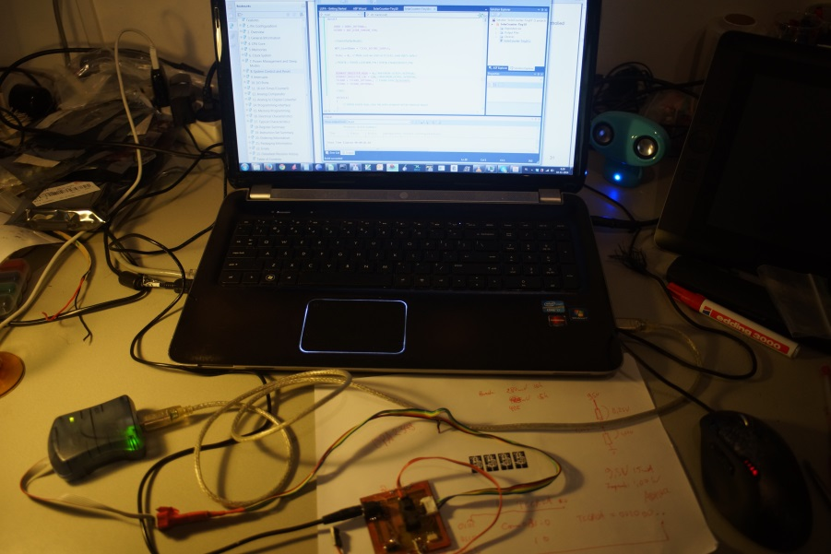

Afbeelding: Software ontwikkeling met standaard en in-huis gebouwd gereedschap.

## Overzicht resultaat algoritme op 12 data

Ter controle van het concept werd uiteraard het algoritme losgelaten op een lijst van twaalf data in 2011 (de vreemde sprongen zijn uiteraard ‘daylight savings’):

|  |  |  |  |  |  |  |  |
| --- | --- | --- | --- | --- | --- | --- | --- |
| ***Datum*** | ***Tijd opkomst*** | ***Tijd onder-gang*** | ***Minuten Dag*** | ***(Minuten Dag)/2*** | ***630 – (Minuten Dag)/2*** | ***Verlichtings-duur ((vorige kolom) /60)*** | ***Afschakeling licht*** |
| 1 jan 2011 | 8:48uur | 16:39uur |  | 235 | 395 | 6:35 uur | 23:14uur |
| 1 feb 2011 | 8:21uur | 17:27uur |  | 273 | 357 | 5:57 uur | 23:24uur |
| 1 maart 2011 | 7:27uur | 18:19uur |  | 326 | 304 | 5:04 uur | 23:23uur |
| 1 april 2011 | 7:16uur | 20:13uur |  | 388 | 242 | 4:02 uur | 0:15uur |
| 1 mei 2011 | 6:11uur | 21:04uur |  | 446 | 184 | 3:04 uur | 0:08uur |
| 1 juni 2011 | 5:26uur | 21:50uur |  | 492 | 138 | 2:18 uur | 0:08uur |
| 1 juli 2011 | 5:24uur | 22:03uur |  | 499 | 131 | 2:11 uur | 0:14uur |
| 1 aug 2011 | 6:01uur | 21:31uur |  | 465 | 165 | 2:45 uur | 0:16uur |
| 1 sep 2011 | 6:51uur | 20:28uur |  | 408 | 222 | 3:42 uur | 0:10uur |
| 1 okt 2011 | 7:40uur | 19:18uur |  | 349 | 281 | 4:41 uur | 23:59uur |
| 1 nov 2011 | 7:34uur | 17:12uur |  | 289 | 341 | 5:41 uur | 22:53uur |
| 1 dec 2011 | 8:25uur | 16:32uur |  | 243 | 387 | 6:27 uur | 22:59uur |

Het blijkt dus dat het algoritme redelijk werkt over een heel jaar en dat de enige echte onregelmatigheid nog zit in de wat variabele bepaling van de verschuiving van het uur in de herfst en lente. Dit is acceptabel, omdat met dit systeem wel wordt gezorgd dat er aan het tijdssysteem voor de gehele levensduur van de zuil geen onderhoud meer nodig is. Natuurlijk zal de accu verslijten en na enkele jaren gebruik mogelijk vervangen moeten worden om ook in December en Januari voldoende lang energie te kunnen leveren, maar dat zal dan het enige onderhoud aan de elektronica zijn.

Dit algoritme is uitgewerkt tot een complete flowchart voor een zeer betaalbare Atmel microcontroller, waarin de controller ook geheel in slaap valt tussen metingen in om energie te besparen (van 2mW actief naar een tiental micro watt in slaap). Omdat dit project een interessante kijk levert op embedded ontwikkeling is er erg veel extra tijd en aandacht in de “vrije uren” aan besteed en is het nu onder een MIT open-source licentie te vinden op github (De elektronica blijft ‘geheim’, omdat deze onder de offerte voor het project valt):

<http://github.com/Asmyldof/SolarManager>

Geschreven door: Project in samenwerking met:

Robert van Leeuwen Peter van Kemenade

Asmyldof – Your source for smart sollutions 4PR B.V. – Designing your message

<http://www.asmyldof.com> <http://www.4pr.nl>

[robert@asmylof.com](mailto:robert@asmylof.com) [peter@4pr.nl](mailto:peter@4pr.nl)